Gabriel da silva teixeira

Analista de Qualidade

Rio de janeiro

Ano: 2023

Resumo

Aqui vamos detalhar o desempenho do telefone Redmi note 8, vamos trazer algumas especificações sobre o telefone

Irei classificar os seguintes aspectos do telefone Redmi note 8, como: bateria, design, processador, manuseio do telefone ,memória e durabilidade.

# 

1. RESUMO.. 2

2. SUMÁRIO.. 3

3. INTRODUÇÃO.. 4

4. O PROJETO.. 5

4.1 Detalhes do produto ou serviço. 5

4.2 Tabela de Análise. 5

4.3 Relatório. 6

4.4 Evidências. 7

4.5 Onde encontrar. 8

5. CONCLUSÃO.. 8

6. REFERÊNCIAS BIBLIOGRÁFICAS. 8

Hoje irei falar sobre um telefone da marca Xiaomi. o telefone em questão é o Redmi note 8.

**Design**

Falarei sobre o design do telefone, as cores a qual você pode encontrar o aparelho e também os acabamentos do telefone.

**Bateria**

Veremos a duração da bateria em uso extremo ou seja, sem a interrupção ou pausa do telefone, a quantidade de milimpère que tem a bateria.

**Memória.**

quantificar a quantidade de memória que poderemos usar, já tirando a dos componentes já instalados

**Processador**

Onde é mais visto esse tipo de processador do telefone e se afeta o desempenho.

**Manuseio**

funcionamento no dia a dia.

**Durabilidade**

Quanto tempo dura até se quebrar por uso

**4.1** Vejam o detalhamento do produto da marca Xiaomi. o telefone Redmi note 8.

| **Nome do produto:** | **Redmi note 8** |
| --- | --- |

| **Fabricante:** | **Xiaomi** |
| --- | --- |

| **Tempo de uso:** | **5 Anos** |
| --- | --- |

| **Dual chip:** | **Sim** |
| --- | --- |

## **4.2 Tabela de análise**

| **Característica** | **Telefone de cor azul, tela grande ótima para games** | **Referência** |
| --- | --- | --- |
| **Usabilidade:** | É um ótimo telefone para usar, tem respostas rápidas, uma câmera com uma qualidade boa de megapixel, e uma grande quantidade de memória |  |

| **Matéria Prima:** | De 25 a 30% de ferro e derivados de ferro, como zinco, estanho, cromo, níquel, entre outros. Além dos metais tóxicos, o celular também é composto por carcaça, placa de circuito impresso, bateria e chip |
| --- | --- |
| **Performance:** | Tem um desempenho acima da média em comparação com outros telefones do mesmo valor. |
| **Design:** | As cores dos telefones são bem chamativas. O gorila glass deixa ainda mais bonito o telefone e dá uma proteção extra. uma tela grande com a borda combinando com a cor do telefone. |

**Evidências:**

| **Cores:** |  |
| --- | --- |
| **Branco:** |  |
| **Azul:** |  |
| **Preto:** |  |

| **Memória:** | Possui 128 gb de memória e 4 gb de ram. |
| --- | --- |
| **Processador:** | 4x 2.0 GHz Kryo 260 Gold + 4x 1.8 GHz Kryo 260 Silver |
| **Bateria:** | 4.000 mAh |
| **Durabilidade:** | 5 a 7 anos |

**4.3**

O Redmi Note 8 é um smartphone [**Android**](https://www.tudocelular.com/buscatelefone/44.html) de bom nível, ótimo para fotos, que pode satisfazer até o mais exigente dos usuários. Tem uma enorme tela **Touchscreen** de **6.3** polegadas com uma resolução de **2340 x 1080** pixels. Sobre as características deste Redmi Note 8 na verdade não falta nada. câmera de 48 **megapixel** excelente para fotos. bateria de 4000 mAh podendo ficar um dia inteiro sem por no carregador. Processador 4x 2.0 GHz Kryo 260 Gold + 4x 1.8 GHz Kryo 260 Silver e um chipset Snapdragon 665 Qualcomm SM6125, traz um grande desempenho em questão de tempo de resposta, ótimos para games.

Aqui vemos um print da bateria do telefone Redmi Note 8, que está ativo a 14h sem ser posto no carregador, um telefone de 5 anos de uso.

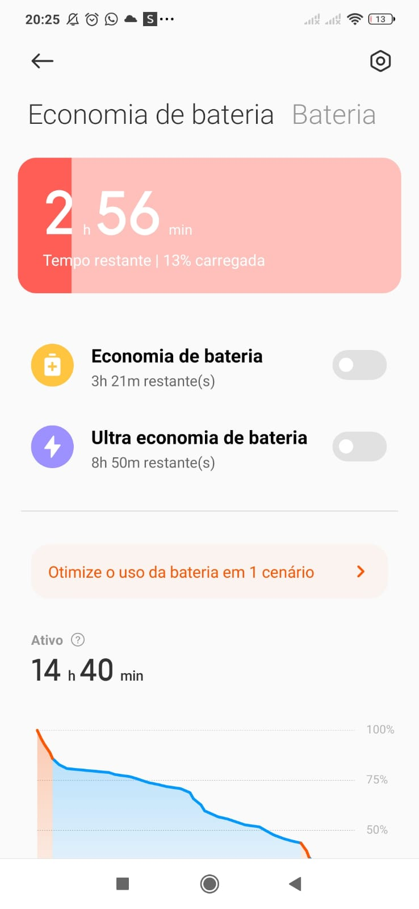

A foto tirada com o telefone **Redmi note 8** para a análise.

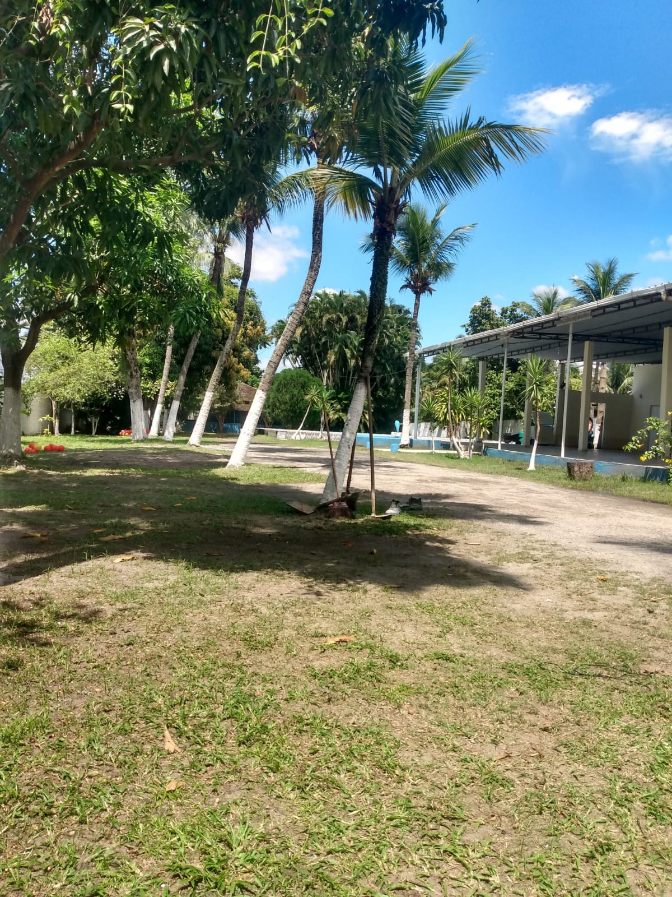

**5**

O que parece ser fácil na verdade é difícil quando você não tem experiência no que está fazendo.

Aprendi que procurar qualidade é difícil, vou me esforçar ainda mais nos estudos para que consiga passar com excelência.

Este é meu primeiro relatório, espero que faça muito mais pois acredito que o esforço é base para se tornar um grande profissional.

**6**

Referência bibliográficas

<https://encurtador.com.br/gnx12>

seguir as regras abnt